TRƯỜNG ĐẠI HỌC KHOA HỌC TỰ NHIÊN TPHCM
KHOA CÔNG NGHỆ THÔNG TIN

BÁO CÁO MÔN HỌC
KIẾN TRÚC MÁY TÍNH VÀ HỢP NGỮ

Đồ án 1

Nhóm sinh viên thực hiện: Nguyễn Anh Khiêm 18120412

Bài 1 : QInt
-Người làm : Nguyễn Anh Khiêm – 18120412

- Kiểu dữ liệu QInt
QInt được biểu diễn dưới dạng 1 vector gồm 4 unsigned int, mỗi unsigned int là 32 bit. Tổng cộng là 128bit
Do có 128 bit nên phạm vi biểu diễn : (2⁻¹²⁷) -> (2¹²⁷ – 1)

- Mức độ hoàn thành với mỗi yêu cầu
2.1 Hàm nhập : hoàn thành
- Ta nhận 1 chuỗi decimal từ người dùng, sau đó sử dụng hàm convertDecimalToQInt, nhận 1 chuỗi decimal sau đó trả về 1 QInt, lưu vào kết quả

2.2 Hàm xuất : hoàn thành
- Ta sẽ sử dụng hàm convertQIntToDecimal để chuyển đổi 1 QInt thành 1 string decimal, sau đó dùng lệnh cout xuất ra màn hình

2.3 Nhóm hàm chuyển đổi : hoàn thành
- Chuyển đổi từ QInt sang chuỗi binary
- Chuyển đổi từ QInt sang chuỗi decimal
- Chuyển đổi từ QInt sang chuỗi hexadecimal
- Chuyển đổi 1 chuỗi binary thành QInt
- Chuyển đổi 1 chuỗi decimal thành QInt
- CHuyển đổi 1 chuỗi hexadecimal thành QInt

2.4 Toán tử + QInt s : hoàn thành
- Sử dụng 1 QInt carry để lưu vị trí các bit sẽ nhớ, carry = this & b, khi đó những bit mà cả this và b đều là 1 sẽ bật lên, đó là vị trí bit nhớ
- Sử dụng 1 QInt result gán = this, result này sẽ bằng tổng a và b mà ko quan tâm đến phần nhớ, toán tử result = result ^ s
- Thay đổi s = carry << 1, khi đó các bit nhớ sẽ về đúng vị trí mà nó nên được cộng thêm, tiếp tục vòng lặp tới khi carry = 0, không còn bit nhớ nữa

2.5 Toán tử - QInt s : hoàn thành
- Ta biến s thành -s, sau đó thực hiện phép công this + (-s)

2.6 Toán tử * QInt s : hoàn thành
- Thực hiện vòng lặp kiểm tra các bit ngoài cùng của s có = 1 hay không, nếu = 1 thì result += this
- this << 1, s >> 1
- Tiếp tục vòng lặp tới khi s = 0

2.7 Toán tử / QInt s : hoàn thành
- Ví dụ 11/3, ta sẽ thực hiện dịch 3 sang trái từng bit cho tới khi lớn hơn hoặc bằng 11, biến temp khởi tạo = 1 dịch sang trái cùng lúc
-Khi đó, số chia thành 12, temp = 4, ta sẽ chia 12 và 4 cho 2, nếu số chia <= số bị chia, ta sẽ cộng kết quả với temp, ở đây là 6 <= 11 -> kết quả += temp = 2…
-Tiếp tục thực hiện cho đến khi temp <= 1

2.8 Toán tử >> QInt s : hoàn thành
- Thực hiện cắt s kí tự cuối, thêm các kí tự 0 vào đầu, chuyển chuỗi binary thành QInt

2.9 Toán tử << QInt s : hoàn thành
- Thực hiện cắt s kí tự đầu, thêm các kí tự 0 vào cuối, chuyển chuỗi binary thành QInt

2.10 Toán tử ROL << QInt s : hoàn thành
- Thực hiện cắt s kí tự đầu, sau đó chuyển s kí tự đầu xuống cuối chuỗi
2.11 Toán tử ROL << QInt s : hoàn thành
- Thực hiện cắt s kí tự cuối, sau đó chuyển chúng lên đầu chuỗi
2.12 Toán tử AND OR XOR NOT : hoàn thành
- Ta lấy từng phần tử trong vector thực hiện các toán tử AND OR XOR NOT tương ứng
2.13 Toán tử so sánh > < >= <= ==
- Ta sẽ so sánh bắt đầu từ các phần tử cuối của vector, nếu sai sót so với toán tử cần so sánh thì trả về false, còn đúng thì trả về true
Tổng kết mức độ hoàn thành : 100%

Các test case ứng với mỗi yêu cầu đề bài
-Test toán tử nhập, xuất :
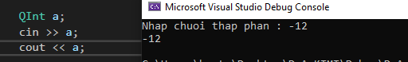

-Chuyển đổi QInt sang nhị phân :
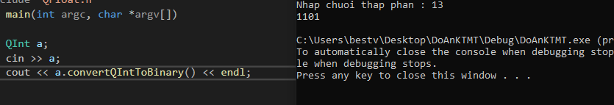

-Chuyển đổi chuỗi nhị phân thành QInt :
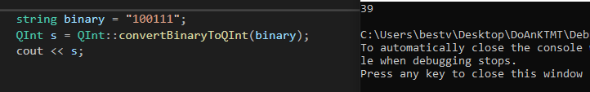

-Chuyển đổi QInt nhị phân thành thập lục phân :
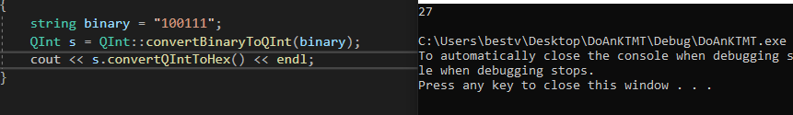

-Chuyển đổi QInt thập phân thành thập lục phân :
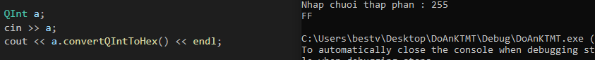

-Toán tử +
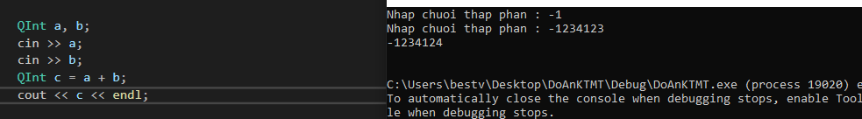

-Toán tử -
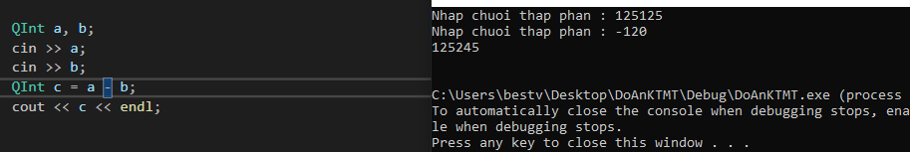

-Toán tử *
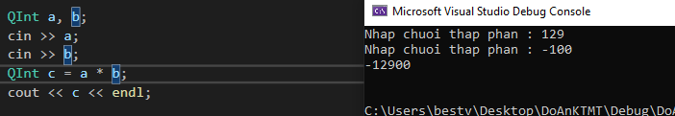

-Toán tử /
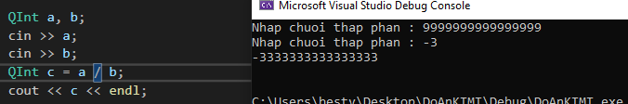

-Toán tử AND
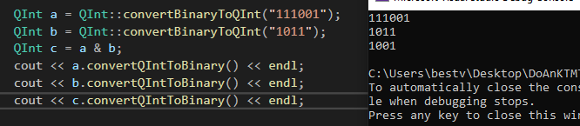
-Toán tử OR
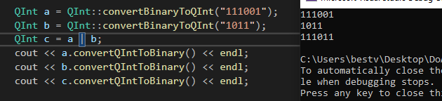

-Toán tử XOR
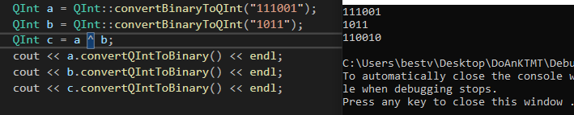
-Toán tử not
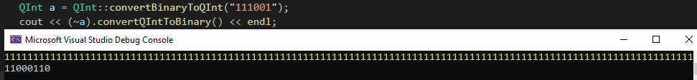

-Toán tử <<
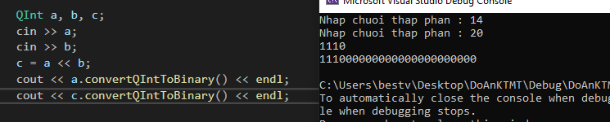
-Toán tử >>
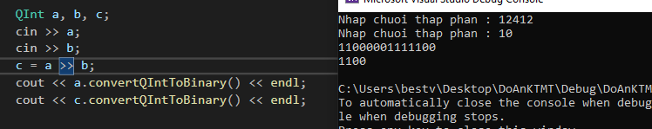
-Toán tử ROR
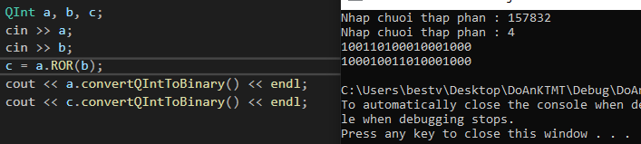
-Toán tử ROL
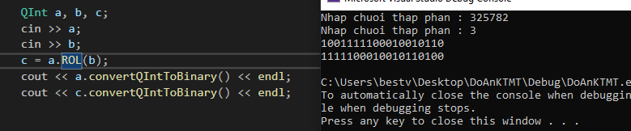

Bài 3
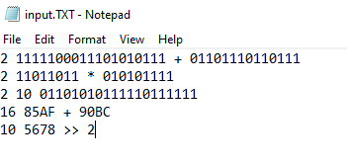
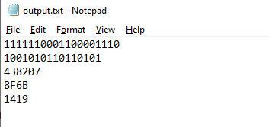
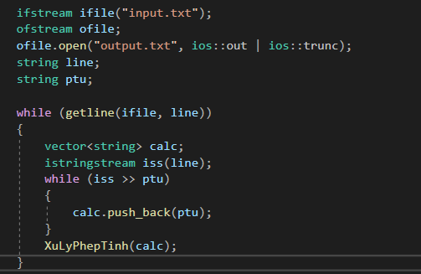

Tài liệu tham khảo :
https://www.geeksforgeeks.org/add-two-numbers-without-using-arithmetic-operators/
https://stackoverflow.com/questions/21074682/dividing-a-number-without-using-division-operator-in-c

